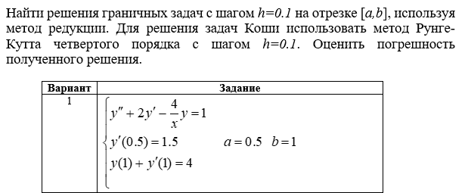

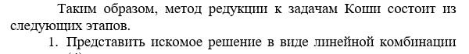

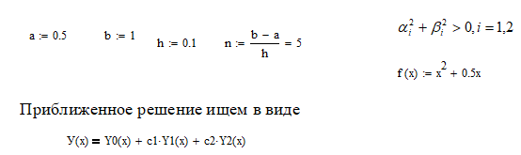

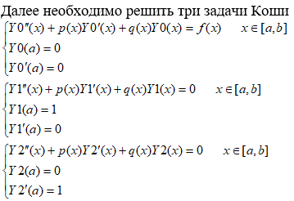

Для нахождения Y0, Y1, Y2 решим 3 вспомогательные задачи Коши:

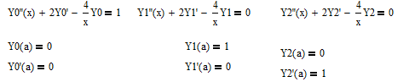

Каждая из этих задач основана на уравнении второго порядка, следовательно, понижением порядка уравнений получаем системы дифференциальных уравнений первого порядка вида

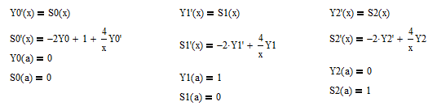



Метод Рунге-Кутта

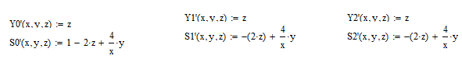

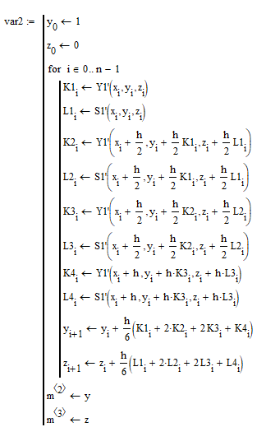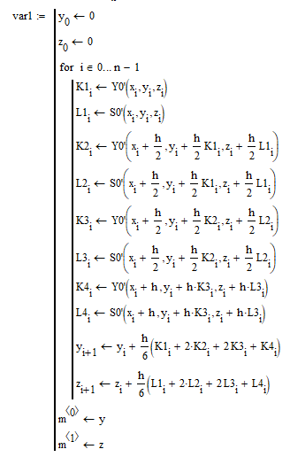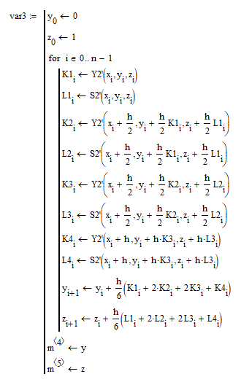



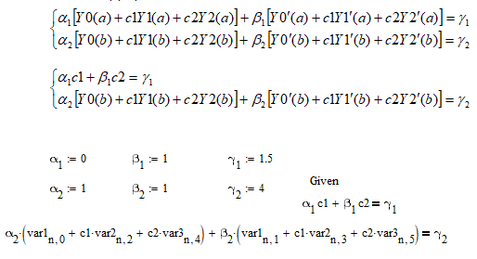

Получаем 0.5 и 1.5:









